
臺南市政府警察局－校園安全警訊
壹、少年危險駕車（飆車）時事要聞：
引述【聯合報╱記者蔡容喬／高雄報導】 | 2013.07.10 03:17 am
飆車時的刺激 卻成終身的遺憾
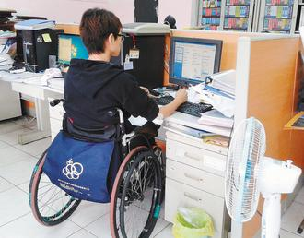  沉溺於飆車的東明，發生嚴重車禍造成下半身癱  瘓，他重新來過，靠自己的雙手賺錢分擔家計。 | 20歲出頭的八年級生東明，正值恣意揮灑青春的年紀，卻因5年多前一場嚴重車禍下身癱瘓。曾經愛在馬路上飆車的他為此中斷學業，更造成家庭龐大經濟壓力；他痛定思痛，「即使雙腿不能走，也要靠自己雙手賺錢分擔家計！」找到出路。  16歲那年，叛逆不羈的東明和友人飆車時發生嚴重車禍，頸椎、骨盆嚴重受創，專科學業也因此中斷，他在家休養、治療5年多，身體狀況逐漸穩定，也可自理生活，但下半身已無法走動。回想起自己一時愛玩，卻造成家人難以抹滅的傷痛，東明後悔萬分，但也更下定決心要勇敢面對未來。東明前往高雄市勞工局就服站尋求協助，因具備電腦文書處理技能，透過「職場學習及再適應計畫」推介，順利進入高雄市脊髓損傷者協會擔任會務人員，負責行政事務，
目前已工作5個多月。個管員金美珠說，原本擔心東明體能狀況無法負荷工作，不過訪視時看到他面帶笑容熟練操作電腦，真的很替他開心。東明自己坐輪椅、騎特製機車上下班，靠著雙手勇敢活下去。樂觀積極的他，最近還準備再度動手術，並重拾書本充實自己、完成學業，為往後的出路好好努力。金美珠表示，東明雖然行動不便，仍努力發掘自己的專長，樂觀積極爭取工作，值得有同樣處境的身障者參考。
貳、少年危險駕車（飆車）之法律責任：
一、飆車者之處罰
(一)公共危險罪：實務上對於多人聚眾在路上狂奔快駛，從事各類飆車活動，因該行為妨害公眾往來安全，符合刑法第一百八十五條妨害交通罪，最高可處五年以下有期徒刑；若致人於死者，可處無期徒刑或七年以上有期徒刑；致人重傷者，處三年以上十年以下有期徒刑。
(二)妨害公務罪：警察對於飆車行為依法取締時，若不服取締而有抗拒行為，以強暴脅迫妨害公務執行，構成妨害公務罪。如發生死亡結果，可處無期徒刑或七年以上有期徒刑；致重傷者，處三年以上十年以下有期徒刑。若聚眾犯本罪者，罪責更重。
(三)公然侮辱罪：若於警察取締時，在公開場合以言語或行動侮辱人者，成立本罪。
(四)聚眾不遵令解散罪：聚眾飆車，經取締之警察命令解散達三次仍不解散者，成立刑法第一百四十九條聚眾不遵令解散罪，首謀者處三年以下有期徒刑，在場助勢者處一年以下有期徒刑。本罪若遵令解散並離去現場者，則不成立。
(五)殺人、傷害罪：若於飆車過程中故意砍死他人，成立刑法殺人罪，處死刑、無期徒刑或十年以上有期徒刑；致傷者成立普通傷害罪，最重可處三年以下有期徒刑；致重傷者成立重傷害罪，可處五年以上十二年以下有期徒刑，因而致人於死者，處無期徒刑或七年以上有期徒刑。
(六)過失致死致傷罪：若因飆車競駛不小心撞傷他人，因而致死者成立過失致人於死罪。致輕傷者犯過失傷害罪，最重可處六月有期徒刑，致重傷者處一年以下有期徒刑。
(七)吸毒喝酒駕駛罪：服用毒品、麻醉藥品或喝酒等，不能安全駕駛汽車、機車者，最高可處一年以下有期徒刑。
二、對飆車少年家長之處罰與責任
(一)少年事件處理法第八十四條規定，十二歲以上十八歲以下之少年，依本法受保護處分或受刑之宣告者，少年法院得裁定命少年之法定代理人或監護人接受八小時以上五十小時以下之親職教育輔導，不接受者得處三千元以上一萬元以下罰鍰，並得按次連續處罰，情況嚴重者，得裁定公告其姓名。
(二)兒童及少年福利與權益保障法第四十三條第二項規定，父母、監護人或其他實際照顧兒童及少年之人，明知子女在道路上競駛、競技或以蛇行等危險方式駕車或參與其行為而未加以禁止者，處一萬元以上五萬元以下罰鍰。
(三)道路交通管理處罰條例第二十三條規定，父母允許供無駕駛執照之青少年駕駛其車輛者，吊扣父母駕照三個月；聽任未成年子女無照駕駛其機車時，依同條例第二十八條規定可處一千元以上二千元以下罰鍰，並得吊扣其汽車牌照三個月。
(四)依民法第第一百八十七條規定，父母須與子女連帶負擔其侵權行為損害賠償責任。因子女飆車行為故意或過失造成他人身體、財產之損失，有關被害者之損害，父母須與子女負連帶賠償責任。
三、對於飆車時在場圍觀者之處罰
(一)若在場加油造勢者，刑法第一百三十六條聚眾妨害公務罪之在場助勢之人，可處一年以下有期徒刑。
(二)若於警察取締時在場妨害執行公務者，例如有推打、阻撓等行為者，成立妨害公務員執行職務罪，最重可處三年以下有期徒刑。
(三)僅在場圍觀未為其他犯罪行為，經勸導而不解散者，可依社會秩序維護法第六十四條聚眾不解散規定，處罰三日以下拘留或新台幣一萬八千元以下罰鍰。
(四)成年人唆使、幫助或利用少年從事飆車之犯罪行為或共同實施犯罪，可加重其刑至二分之一。
参、交通安全教育宣導：
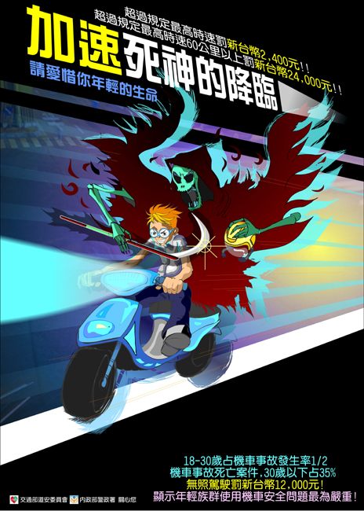 | 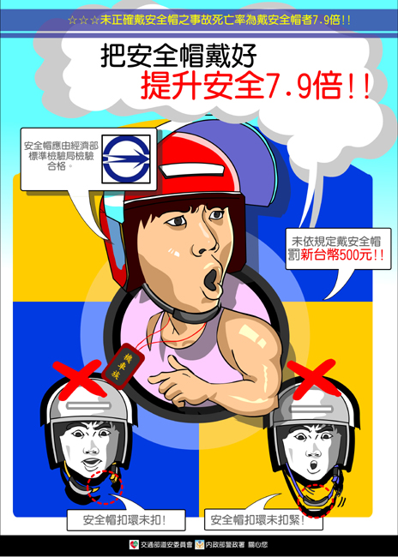 | 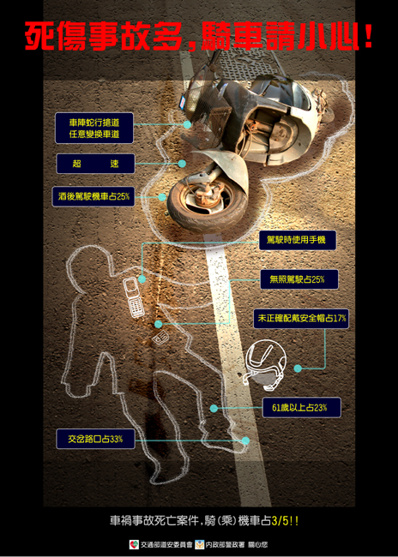
1 騎車不違規出門平安歸 騎機車遵守交通規則，快樂出門平安回家！
2 這秒當阿飆下秒成阿飄 飆仔們總是享受快著快的刺激感但他們卻不知成為阿飄也很快
3 讓一秒．活到老 騎車禮讓行人大小車．無災無難活到一百二
4 眼到．心到．不搶道 騎乘機車必須專心注意，並且守秩序不搶道，才能減少事故率!
5 飆車是亡命快遞 飆車是將人命快遞給閻王，還拖無辜用路人去死，故稱亡命快遞！
6 騎車咁哪飛生命像風吹 河洛語：飛快騎車會像斷線風箏般沒命
7 搶快一分鐘、死神來送終 杜絕機車為了搶快而爭道、闖黃燈，造成意外
8 飆一次,毀一世 宣導飆車對人生所造成的重大為害，甚至會摧毀自己或他人一輩子
9 做自己生命的最佳騎士 希望機車族都能像騎士守護所愛一樣好好愛惜自己生命
10搶快幾分鐘無常在其中 再快再狠再會飆，不一定最快達到目的地，安全才是回家唯一的路
11安全帽 安全罩 安全到 騎機車戴安全帽，有如多了一層保護罩，保障我們安全到達目的地
12騎機如蛇，安全打折 在道路上騎乘機車蛇行，危害自身及他人之生命安全
13機車搶快,幸福不再 發生車禍，大多因為超速;發生意外，許多人的幸福也會跟著破滅
14騎技精湛 難敵一次失算 每個快車族都自以為騎術了得但是如果失算一次...後果不堪
15沒駕照、就「嘜走」 行車最重要的就是有沒有駕照，沒有的話千萬別上路哦！
臺南市政府警察局少年警察隊 製發
服務專線(06)637-0080

